淡江時報 第 779 期
【一流讀書人】我所看見的未來
黌宮珠璣
導讀 朱子君 (旅遊系助理教授)

書名：我所看見的未來

作者：嚴長壽

出版社：天下遠見出版股份有限公司

索書號：992 /8873

這是一本充滿智慧與熱情的作品，作者在這本書中分享了他多年在旅遊業的經驗，以及對台灣觀察之後的建議。獻給所有關心台灣這塊土地的人，當然也希望引起居住在台灣這塊土地上年輕人更多的熱情，多聚焦在自己成長的土地。

被稱為「飯店教父」的嚴長壽，長期關心台灣的發展，也參與多次國家的重要規劃、國際觀光事務，是台灣觀光旅遊的領航人。很多觀光界的達人或明日之星都以嚴長壽為偶像學習。作者不僅在觀光界的成就可以成為指標，他的奮鬥過程、價值觀及對週遭的熱情都是夢想家的楷模。

從這本書中我們可以看到看待自己的方式，以及以更寬廣視野找到自己定位的方法。作者提供許多觀點不僅會讓讀者眼睛一亮，並有茅塞頓開的驚喜。年輕人應該要有自己的夢想，實現夢想是我們每天生活、讀書、工作與體驗的原動力。這本書告訴讀者，夢想不是幻想，未來不是遙遠未知。夢想是對於自己所擁有的更深一步的了解，幫助你找到自己的價值並體現你的價值人生。這本書除了提供對台灣的未來的建議，也以充滿世界觀的方式嘗試將台灣帶進世界舞台。無論是否投身觀光，這都是一本為年輕人帶來新視野、人生智慧與熱情的好書。
2011/07/21

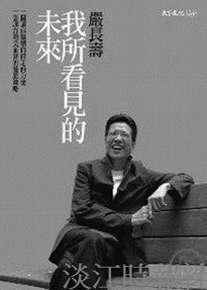
書名：我所看見的未來?
作者：嚴長壽?
出版社：天下遠見出版股份有限公司?
索書號：992 /8873

